Glen Dimplex Deutschland GmbH
Am Goldenen Feld 18
95326 Kulmbach
Telefon: 09221/709-100
info@glendimplex.de
www.dimplex.de

Presseinformation

Modulares Wärmepumpensystem M von Dimplex

Kompakte Bauform - breite Auswahl - leiser Betrieb

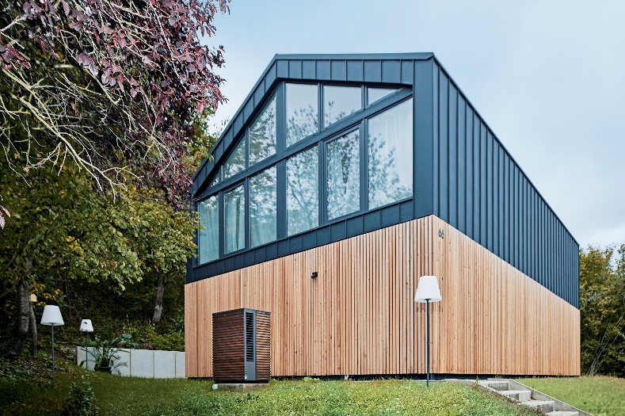

Die Marke Dimplex der Glen Dimplex Deutschland GmbH (Kulmbach) hat mit dem System M ein modulares Wärmepumpensystem im Programm, das sich sehr einfach installieren und bedienen lässt. Dazu gibt es die Geräte in einer breiten Auswahl - sowohl technisch wie optisch. Zudem sind sie leise und benötigen wenig Platz .

Kompakte Abmessungen

Die Grundfläche der Inneneinheit des Systems M Compact (6 kW) beträgt beispielsweise 60 x 60 cm, also so viel wie ein Kühlschrank oder eine Waschmaschine. Die Außeneinheit ist mit einer Größe von 60 x 50 cm, bei einer Höhe von 87 cm äußerst kompakt. Alle Versionen lassen sich durch eine große Farb- und Materialauswahl (1625 individuelle RAL-Farben) leicht an die örtlichen Gegebenheiten anpassen.

Das modulare Wärmepumpensystem M wird immer komplett installiert: Hardware inklusive Software. Dank standardmäßiger Online-Anbindung kann es nach der ersten Heizperiode überprüft und gegebenenfalls nachjustiert werden. Außerdem erhält System M auf diese Weise automatische Software-Updates und kann technische Abweichungen an den Kundendienst melden. Dazu passt, dass sich mit dem optionalen Service-Paket Long-life die Garantiezeit von fünf auf zehn Jahre verdoppelt.

Intuitive Bedienung

Für die Luft/Wasserwärmepumpe System M braucht es keine Gebrauchsanweisung. Alle Einstellungen lassen sich leicht nachvollziehbar auf dem Touch-Display am Innengerät oder per Dimplex Home App auf dem Smart-Device (erhältlich im Apple App Store und Google Play Store) in allen Ausstattungsvarianten durchführen: Angefangen von der Wunschtemperatur in einzelnen Räumen und Einstellungen für's Wochenende oder den Urlaub, über die Lüftungsstärke bis zur Schnellheizoption. Da die Anlage in jeder Ausführung und ohne Aufpreis über eine Internetanbindung verfügt, kann sie auf Wunsch selbstständig den Installateur oder Kundendienst über Unregelmäßigkeiten informieren und ist außerdem ständig bereit für Updates.

Keine starre Heizkurve

Die Regelungstechnik im System M ist in der Lage, laufend und für bis zu zehn unterschiedliche Räume die für die Wunschtemperatur niedrigstmögliche Rücklauftemperatur zu ermitteln und zu nutzen. Damit wird die starre Heizkurve abgeschafft; die Entscheidung zwischen Komfort und Effizienz entfällt.

Optimale Schallschutzeigenschaften
Das System M wurde nicht für's Schalllabor optimiert, sondern ist für den Einsatz in der realen Welt konzipiert.
- Alle Geräusche treten zur Seite aus - und nicht in Richtung Garten und Nachbargrundstück
- Es sind dort auch keine Lüftungsgitter und vor allem kein sich drehendes Lüfterrad sichtbar, die schon optisch Lärm suggerieren
- Gezielt werden tiefe Frequenzen herausfiltert, die vom menschlichen Ohr als besonders unangenehm empfunden werden
- Die Schallquellen sind voneinander entkoppelt: Ventilator in der Außeneinheit, Verdichter in der Inneneinheit.
Praktisch: Die System M Wandkonsole. Die Außeneinheit lässt sich einfach und schnell direkt an der Wand installieren. Kein Fundament ist nötig. Keine sichtbaren Kältemittelleitungen, denn diese werden unsichtbar in der Wandkonsole geführt. Das Kondensatwasser kann bei dieser Installation abtropfen und versickern.

Das System M ist in diversen Versionen erhältlich:

System M Compact (6 kW)

System M Compact Plus (4-6 kW)

System M Comfort (9 kW)

System M Comfort (12 kW)

System M Comfort Plus (9-16 kW)

System M Comfort Cooling (9 kW)

System M Comfort Cooling (12 kW)

System M Comfort Plus Cooling (9-16 kW)

Mit diesem Wärmepumpen-Programm von Dimplex lassen sich Gebäude bis zu 300qm Wohn/Nutzfläche in einem Einsatzspektrum Luft (Heizbetrieb) von -22 °C bis +35 ° C mit einer Wärmepump des Systems M klimafreundlich betreiben. Das System M Compact Plus verfügt serienmäßig über einen 180-l-Warmwasserspeicher (Warmwasserbedarf L); System M Comfort Plus ist optional mit nebenstehendem 220-l oder 355-l-Warmwasserspeicher (Warmwasserbedarf XL oder XXL) erhältlich. System M Comfort Cooling ist auch mit Kühlfähigkeit erhältlich.

Zubehör

Als vorkonfiguriertes Zubehör ist unter anderem erhältlich: Ein Anschlussmodul für einen zusätzlichen Heizkreis und/oder einen gemischten HeizkreisAnschlussmodul für bivalenten Betrieb (mit Öl-/ Gaskessel). Ein Anschlussmodul für regenerativen Betrieb (mit Solarthermie/Holzheizung). Auch die notwendige Kältemittelleitung für die Verbindung der Außen- und Inneneinheit ist vorkonfektioniert - in drei Längen (3 m, 7 m, 10 m) - als Zubehör verfügbar.

Über die Marke Dimplex

Dimplex Produkte sorgen für ein komfortables Raumklima. Als einziger Hersteller bietet Dimplex nachhaltige und innovative elektrische Lösungen für den Bereich Elektrowärme, Wärmepumpe und Lüftung und sorgt so für umfassende Klimatisierungslösungen für das elektrisch betriebene Haus der Zukunft. Sowohl im Neubau als auch der Sanierung. Mit großer Kunden- und Marktnähe werden Dimplex Produkte über den dreistufigen Vertriebsweg vermarktet.

Bildlegenden
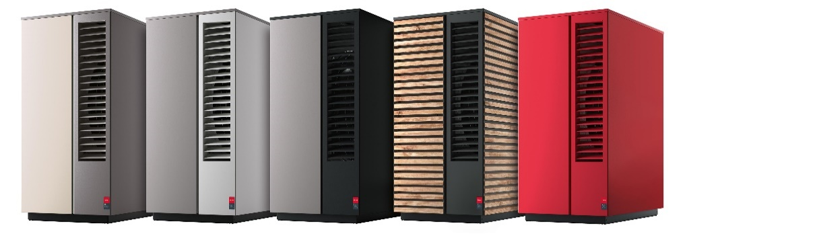
Alle Versionen des Systems M lassen sich durch eine große Farb- und Materialauswahl individualisieren und können somit leicht an die örtlichen Gegebenheiten anpasst werden

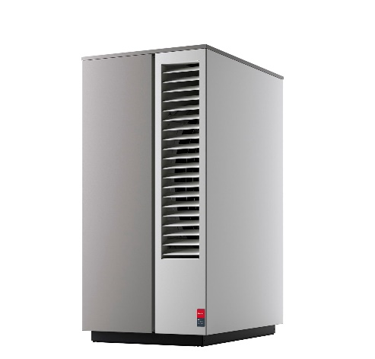

Das modulare Wärmepumpensystem System M von Dimplex lässt sich sehr einfach installieren und bedienen.

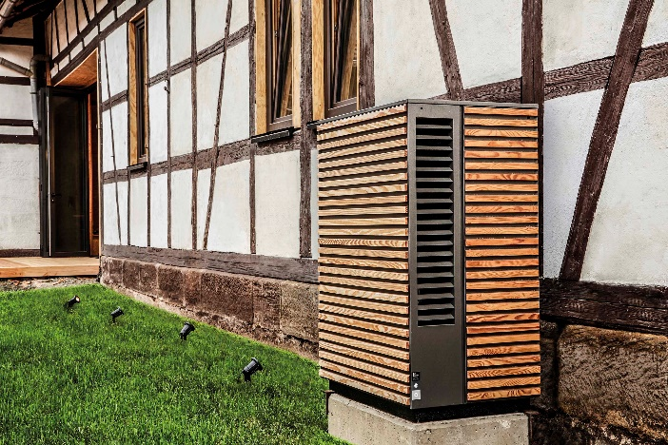

Das System M hat optimale Schallschutzeigenschaften für einen leisen Betrieb. Alle Geräusche treten zur Seite aus - und nicht in Richtung Garten und Nachbargrundstück.
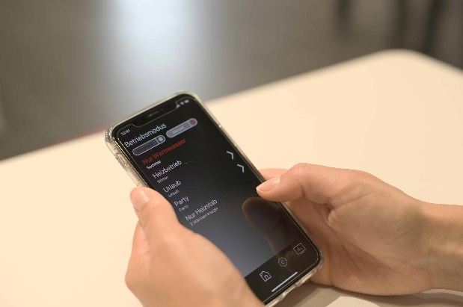

Alle Einstellungen lassen sich leicht nachvollziehbar auf dem Touch-Display am Innengerät oder per Dimplex Home App auf dem Smart-Device (erhältlich im Apple App Store und Google Play Store) in allen Ausstattungsvarianten durchführen.

Bildnachweis: Glen Dimplex

Kontakt:
Anja Fischer, Director Marketing Heating & Ventilation
E anja.fischer@glendimplex.de
M +49 151 599 51 260

